

**中四·心语**

• **DAILY LIFEmmexport1594010006013**



↓↓↓

**/2024/9/10**

我们的主题——《我上中班了》

mmexport1594010011544

** 01 来园情况 **

1. **来园人数**：今天是星期二，晴天。共有21位小朋友来园，请假4人，熊梓轩、郭静悠、徐旻玥、张竹青请假。

2.**来园情绪：**来园的宝宝们能热情的和老师打招呼，还能绕好水杯带，放好自己的物品。很不错哦！

3.**来园情况：**今天大部分小朋友都能够准时来园，继续保持哦！

**重点观察记录**

|  |  |  |  |  |  |
| --- | --- | --- | --- | --- | --- |
| **序号** | **姓名** | **打招呼（⭐主动打招呼 △需要提醒）** | **序号** | **姓名** | **挂衣服（⭐主动打招呼 △需要提醒）** |
| **1** | **张梓祎** | **△** | **14** | **徐燃** | **⭐** |
| **2** | **丁秋铭** | **⭐** | **15** | **郭静悠** | **请假** |
| **3** | **吴燚** | **△** | **16** | **夏一心** | **△** |
| **4** | **梁佳硕** | **△** | **17** | **殷颂惜** | **⭐** |
| **5** | **金文哲** | **⭐** | **18** | **顾语汐** | **⭐** |
| **6** | **刘郑勋** | **⭐** | **19** | **卢兰熙** | **⭐** |
| **7** | **张铭昊** | **⭐** | **20** | **易筱曦** | **△** |
| **8** | **熊梓轩** | **请假** | **21** | **王婉苏** | **⭐** |
| **9** | **程诺** | **⭐** | **22** | **徐旻玥** | **请假** |
| **10** | **孙思淼** | **⭐** | **23** | **汪雪婷** | **⭐** |
| **11** | **官同羽** | **⭐** | **24** | **张竹青** | **请假** |
| **12** | **褚浩宸** | **△** | **25** | **蔡娅宁** | **⭐** |
| **13** | **赵奕承** | **⭐** |  |  |  |

mmexport1590938236088 02户外游戏mmexport1590938236088

今天我们上午的户外游戏区域是：大厅综合区。大部分小朋友能够准时来园，保证了足够的户外游戏的时间，很棒哦！希望继续保持！户外游戏前大部分小朋友能够做到自己背水杯。

户外游戏中能够遵守秩序、注意礼让，游戏后能有序排队、主动谦让、不奔跑不尖叫的小朋友有：**张梓祎、吴燚、梁佳硕、金文哲、刘郑勋、张铭昊、程诺、孙思淼、褚浩宸、赵奕承、徐燃、夏一心、殷颂惜、顾语汐、卢兰熙、易筱曦、王婉苏、蔡娅宁。**

本周户外小帮手是：**刘郑勋、张铭昊。**

|  |  |  |
| --- | --- | --- |
| D:\桌面\IMG_7012.JPGIMG_7012 | D:\桌面\IMG_7011.JPGIMG_7011 | D:\桌面\IMG_7013.JPGIMG_7013 |
| D:\桌面\IMG_7018.JPGIMG_7018 | D:\桌面\IMG_7017.JPGIMG_7017 | D:\桌面\IMG_7016.JPGIMG_7016 |

**特别提醒：**

1.鞋应轻便跟脚，最好以无鞋带的平底运动鞋为佳；

2.活动中关注幼儿衣着是否穿戴整齐，并协助幼儿及时解决问题。

3.及时提醒幼儿穿脱外套，有需要及时喝水小便。

mmexport1590938236088 03集体活动mmexport1590938236088

* **音乐：《我是中班小朋友》**

孩子们都已经知道自己是一位中班的小朋友，并为自己是一名中班小朋友而感到高兴、自豪。同时需要遵守日常的活动规则，做一个有礼貌、爱劳动的中班小朋友。我班幼儿喜欢音乐活动，在音乐中唱唱、玩玩，感知歌曲欢快的节奏，能跟着音乐边唱边做动作。但是在集体大环境下还有一些不适应，歌唱的时候比较小声，缺乏一定的节奏感。

mmexport1590938236088 04区域游戏mmexport1590938236088

|  |  |  |
| --- | --- | --- |
| D:\桌面\32FC4805066B1A37BC01914B6EE7B5F4.jpg32FC4805066B1A37BC01914B6EE7B5F4 | D:\桌面\81C4B3AB8E8FD6391D31BBE8CE4691FB.jpg81C4B3AB8E8FD6391D31BBE8CE4691FB | D:\桌面\58524A994B3B2D880208719517138B66.jpg58524A994B3B2D880208719517138B66 |
| 蔡娅宁、王婉苏在建构区搭建文化广场。 | 褚皓宸在万能工匠区搭建摩天轮。 | 程诺在美工区制作美味的蛋糕。 |
| D:\桌面\BBCA58EC5C2C89C2138BF1869EAA469A.jpgBBCA58EC5C2C89C2138BF1869EAA469A | D:\桌面\D4748F0063BCEBBB99672C8EE442B305.jpgD4748F0063BCEBBB99672C8EE442B305 | D:\桌面\E590AED845F7813974888FB068457FE5.jpgE590AED845F7813974888FB068457FE5 |
| 梁佳硕在益智区玩色彩攀登的游戏 | 顾语汐、殷颂惜在科探区游戏。 | 官同羽、刘郑勋、吴燚在桌面建构搭建房子。 |

mmexport1590938236088 05生活活动mmexport1590938236088

1.午餐情况

今天午饭吃的是薏米饭、番茄牛肉煲、黄瓜炒鸡蛋、鸡毛菜粉丝汤。**张梓祎、丁秋铭、吴燚、梁佳硕、刘郑勋、张铭昊、程诺、孙思淼、官同羽、褚浩宸、赵奕承、徐燃、夏一心、殷颂惜、顾语汐、王婉苏、汪雪婷、张竹青、蔡娅宁**

**，**能够自己全部吃完，并保持桌面地面都干净！**易筱曦、张梓轩、卢兰熙**吃饭速度需要再加快一点哦。

下午的水果是：甜橙、葡萄，点心是：红豆吐司面包。

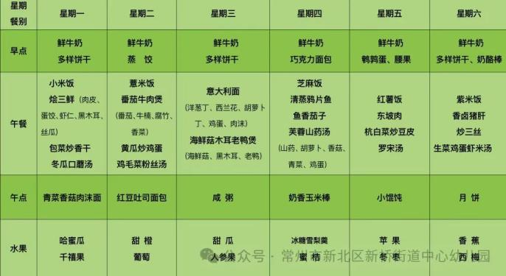

2.午睡情况

今天**丁秋铭、吴燚、梁佳硕、刘郑勋、张铭昊、程诺、孙思淼、官同羽、褚浩宸、赵奕承、徐燃、夏一心、殷颂惜、顾语汐、卢兰熙、易筱曦、王婉苏、徐旻玥、汪雪婷、张竹青、蔡娅宁，**能够在1:00前入睡；

** 06温馨提示 **

★**1.家长在家中要勤督促孩子勤洗手的好习惯，室内也要多通风。**

**★2.孩子外出，需要有人监护避免发生意外，如：走失、意外伤害等；教育幼儿遵守交通规则，过马路时走横道线，教育幼儿孩子正确乘坐车，如；头、手不要伸出车外等。**

**谢谢大家的支持与配合！**

**—END—**

在一起的点滴都值得记录

**mmexport1591077507835**